Presseinformation

50 Jahre AIRTEC: Pneumatik-Spezialist feiert Jubiläum

Der Pneumatik-Spezialist AIRTEC feiert in diesem Jahr sein 50-jähriges Unternehmensjubiläum. Seit einem halben Jahrhundert beliefert der erfahrene Hersteller verschiedenste Branchen mit zuverlässiger pneumatischer Steuerungstechnik und erbringt mit seiner umfassenden Lösungskompetenz echten Mehrwert für Kunden und Anwender. Das Kundenspektrum erstreckt sich von der verarbeitenden Industrie über den allgemeinen Maschinen- und Anlagenbau, die Medizintechnik, Lebensmittelindustrie, Fahrzeug- und Nutzfahrzeugfertigung bis hin zur Schiffs- und Meerestechnik. “In unserer Unternehmensgeschichte sind wir kontinuierlich gewachsen und haben auch große Herausforderungen erfolgreich gemeistert. Dies verdanken wir vor allem unseren motivierten und hochqualifizierten Beschäftigen, die sich mit großem Engagement eigenverantwortlich für die Weiterentwicklung des Unternehmens einsetzen”, erklärt der AIRTEC-Mitgründer und geschäftsführende Gesellschafter Dirk C. Dammann. Das mittelständische Familienunternehmen hat seinen Hauptsitz in Kronberg am Taunus und beschäftigt ca. 220 Mitarbeitende an zwei Standorten. Seit 2005 ist AIRTEC mit seinem Technologie- und Entwicklungszentrum in Reutlingen ansässig. Die Produktpalette reicht von hochwertigen Ventil- und Zylinderbaureihen über leistungsfähige Ventil-Terminals mit gängigen Feldbussystemen und Komponenten der Vakuumtechnik bis zum umfangreichen Zubehörsortiment. Bei den Standardkomponenten handelt es sich um bewährte und ausgereifte Produkte, in denen die über Jahrzehnte gewachsene Pneumatik-Expertise des Herstellers steckt. Das Herzstück des Portfolios bilden die auch für kleinere Losgrößen entwickelten „Solutions in Motion“, die AIRTEC mit modernen Technologien, hoher Fertigungstiefe, Material- und Fertigungsqualität für eine Vielzahl von Anwendungsbereichen produziert. Diese komplexen, innovativen kundenspezifischen Sonderlösungen werden von einem kompetenten Entwicklungsteam aus Ingenieuren und Pneumatik-Spezialisten entworfen und vom Vertrieb mit großer Beratungskompetenz und langjähriger Erfahrung in der Automatisierungstechnik in den Markt gebracht. Das weiterhin familiengeführte Unternehmen setzt auch in Zukunft auf ein gesundes Wachstum und bekennt sich zum Unternehmens- und Produktionsstandort Deutschland. Seit 2014 unterhält AIRTEC eine strategische Partnerschaft mit dem chinesischen Pneumatik-Spezialisten JELPC mit dem Ziel, sein eigenes Produktportfolio weiter abzurunden und neue Absatzmärkte im asiatischen Raum zu erschließen.

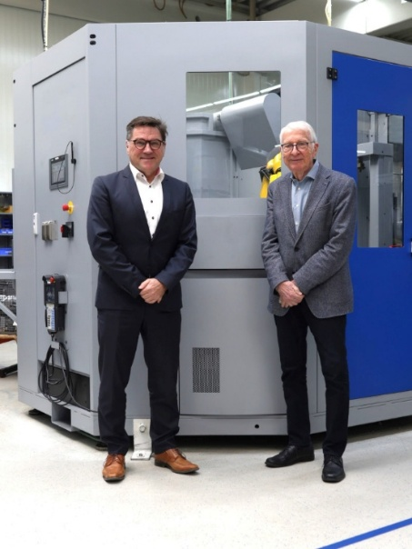
Bild: Der AIRTEC-Mitgründer und geschäftsführende Gesellschafter Dirk C. Dammann (r.) mit Geschäftsführer Uwe Kühn

Bilder: | kuehn_dammann_2000.jpg | Zeichen: | 2.516
Dateiname: | 202505005_pm_50jahre-airtec.docx | Datum: | 06.05.2025
Tags: | AIRTEC, 50jähriges Unternehmensjubiläum, 50Jahre AIRTEC, Pneumatik, Ventilterminal, Kolbenventil, pneumatische Steuerungstechnik, pneumatische Regeltechnik, JELPC

Unternehmenshintergrund

Die AIRTEC Pneumatic GmbH entwickelt, produziert und vertreibt seit 50 Jahren innovative Pneumatik-Komponenten. Das Produktportfolio umfasst ein umfangreiches Pneumatikprogramm mit verschiedenen Ventil- und Zylinderbaureihen, einschließlich Terminals mit Multipol- und Bustechnik, Vakuumtechnik sowie explosionsgeschützte Komponenten und Bohrvorschubeinheiten. Daneben bietet AIRTEC auch auf individuelle Anwendungen zugeschnittene Sonderlösungen. Zum Kundenkreis des mittelständischen Unternehmens zählen Hersteller aus den unterschiedlichsten Branchen, von der Freizeitindustrie bis zur Roboter- und Raumfahrttechnik. In Deutschland sind an den beiden Standorten Kronberg und Reutlingen insgesamt 180 Mitarbeiter beschäftigt. Ein internationales Vertriebs- und Servicenetz sorgt für die zuverlässige Betreuung der Kunden.

Kontakt:  AIRTEC Pneumatic GmbH  Abteilung Verkauf  Westerbachstraße 7  61476 Kronberg  Tel.: 06173 / 95 62-0  Fax: 06173 / 95 62-49  E-Mail: info@airtec.de  Internet: http://www.airtec.de |  | gii die Presse-Agentur GmbH  Christburger Str. 41  10405 Berlin  Tel.: 0 30 / 53 89 65-0  E-Mail: info@gii.de  Internet: www.gii.de

